Лекц № 2
Хүрээлэн буй байгаль орчны юмс, үзэгдлүүд / ургамал, амьтан, хорхой шавьж, далай тэнгисийн амьдрал… / уран бүтээлийн эх сурвалж болох нь
(Байгаль орчноос эх сурвалж авсан үр дүнтэй туршлагууд)
Уран бүтээлч дизайнер хүний мэргэжлийн ур чадваруудын дотор орчин тойрны бүхий л юмс үзэгдлээс гоо сайхныг олж харах, бодож боловсруулж уран бүтээлдээ тусгах, бүтээлийн санаа сэдвээ бий болгох чадвар чухал байр суурьтай байдаг.
Ер хүн анх үүсч бусад амьтнаас ялгарах явцад хүнд өөрт нь заяагдмал байдаг аливааг дуурайх чадвар ихээхэн үүрэг рольтой байсан нь хүний оюун ухаан хөгжихөд хамгийн чухал үүрэг гүйцэтгэсэн тухай эртнээс нааш эрдэмтэн мэргэд онолын бүтээлдээ тэмдэглэн үлдээсэн байдаг. (Аристотель. Туурвил зүй). Хүний төрөлхийн энэ шинж одоо ч хэвээр байгаа нь дизайнеруудын уран бүтээлээс бэлхнээ харагддаг. Үүнийг дараах дизайнеруудын бүтээлээс олж харж болно.

- Валинтин Абра́мович Юдашкин
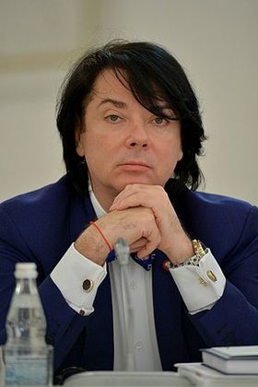 | ОХУ-ын зураач- загвар зохион бүтээгч, ерөнхий редактор, телевизийн хөтлөгч, дизайнер Валенти́н Абра́мович Юда́шкин 1963 оны 10-р сарын 14 нд Москвагийн Одинцовский районы Баковка тосгонд төрсөн. 2005 онд Оросын ардын зураач цол хүртсэн.  1986 онд Москвагийн Хөнгөн Үйлдвэрлэлийн Техниккум төгссөн.  1991 онд Парижид анхны коллекцоо толилуулсан. Анхны коллекцид нь 1987 оноос эхлэн бүтээсэн 150 хувцасны загвар багтсан байна.  2008 онд тэрээр Оросын Холбооны Улсын Зэвсэгт хүчний цэргийн албан хаагчдад зориулсан дүрэмт хувцас боловсруулах ажилд оролцсон. Цэргийн хувцасны шинэ загварыг "Юдашкинский" гэж андуу ойлголт гарсан байдаг. Тэрбээр загвар зохион бүтээгч Игорь Чапуринтай хамтран зөвхөн цэргийн ёслолын дүрэмт хувцасны загварыг боловсруулсан. Харин нэхмэлийн судалгааны төв хүрээлэн өдөр тутмын, хээрийн болон тусгай зориулалтын хувцасны загварыг боловсруулсан байна.
2010 оны 7-р сарын 30-ны өдрөөс Юдашкин “Fashion Sentence” шоу зохион байгуулж эхэлсэн.
Юдашкин 2012 оны 2-р сарын 6-ны өдөр ОХУ-ын Ерөнхийлөгчид нэр дэвшигч Владимир Путины итгэмжлэгдсэн төлөөлөгчөөр албан ёсоор бүртгэгдсэн байна.
Юдашкин 2012 оны 2-р сараас хойш Оросын бүжгийн спортын холбооны ерөнхийлөгчөөр сонгогдон ажиллажээ.
Юдашкин 2012 оны 4-р сараас эхлэн "Style and Fashion" телевизийн сувгийн ерөнхий редактор болжээ.
Юдашкины загварууд Лувр дахь хувцасны музей, Москва дахь Төрийн түүхийн музей, Калифорнийн загварын музейд хадгалагддаг.

Юдашкины Брэндийн тухай
Юдашкин жинс брэнд:
1991 онд Парижийн загварын 7 хоногийн үеэр үзүүлсэн «Фаберже» (Faberge) коллекц нь түүнд маш их өндөр нэр хүнд, амжилтыг авчирсан түүхтэй. Тэр коллекцийн 1 платийг Луврын музейд шилжүүлэн авсан байдаг.
1994 онд тус брэнд анхны pret-a-porter коллекцийг гаргаж,
1995 онд брендийнхээ анхны танилцуулгыг хийсэн.
1996 онд Валентин Юдашкины загварын ордон Парисын өндөр загварын синдикатын гишүүн статусыг авч, 1997 онд Москвад анхны Валентин Юдашкин нэрийн барааны дэлгүүр (Бутик)- ээ нээсэн. Одоо бол ОХУ-ын хамгийн тэргүүн зэргийн байр суурьтай.
Тус компани нь өөрийн брендийн нэрийн барааны сүлжээ эзэмшдэг бөгөөд Парис, Милан, Москва хотуудад дизайнеруудын шоу үйл ажиллагаа зохион байгуулдаг.
2016 онд “Валентин Юдашкин” загварын ордон нь загвар зохион бүтээгчдийн өндөр чансаатай Францын прет-а-порте и модельер холбооны бүрэн эрхт гишүүн болжээ.
Критик:
- 2008 онд тэрээр Оросын Батлан ​​хамгаалах яамны цэргийн шинэ дүрэмт хувцас боловсруулсан,
2010 оны 12-р сард, Кемерово мужид цэргийн алба хааж буй 160-250 цэргийн албан хаагчид гипотерми өвчний улмаас эмнэлэгт хэвтсэн бөгөөд түүний шалтгааныг Юдашкины зохион бүтээсэн шинэ дүрэмт хувцастай холбосон зарим эх сурвалжийн мэдээлэл байдаг. Гэвч, ОХУ-ын Зэвсэгт хүчний жанжин штабын Армийн генерал Николай Макаровын өөрийн биеэр энэ мэдээллийг няцаасан. Гэсэн хэдий ч өндөр чанартай дулаалгын материалыг “Холлофибер” -ийг хямд синтетик материалаар орлуулсанд асуудлын гол нь байсан гэсэн дүгнэлт байсаар байдаг ба 2011 ОХУ-ын Цэргийн ерөнхий прокурорын газар хийсэн шинжилгээнд үндэслэн, Батлан Хамгаалах Яам Юдашкины боловсруулсан загварын материалын чанар, хувцасны үүргийн хангалтгүй байдал зэргээс болж татгалзсан байна.
Юдашкин өөрөө түүний зохиосон загварыг үйлдвэрлэхдээ материалыг түүний оролцоогүйгээр өөрчилсөн гэж мэдэгдэж, асуудлын эцсийн дүгнэлт нь түүнтэй ямар ч холбоогүй гэж гарчээ.
В.А. Юдашкины бүтээлийн жишээ
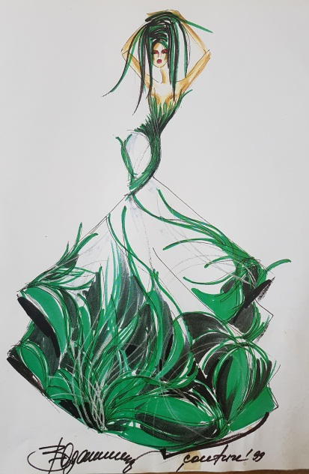 | 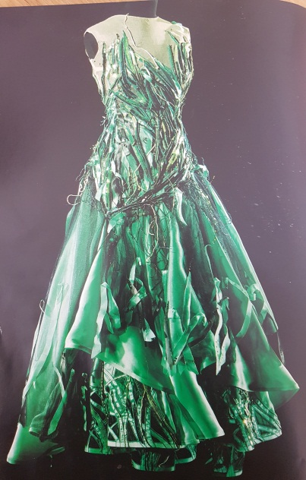 | 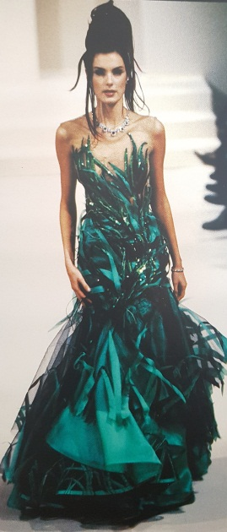
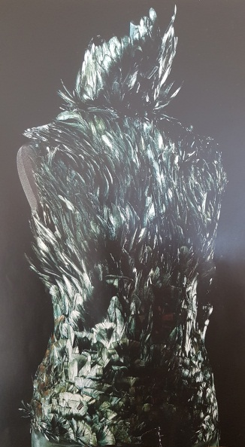 | 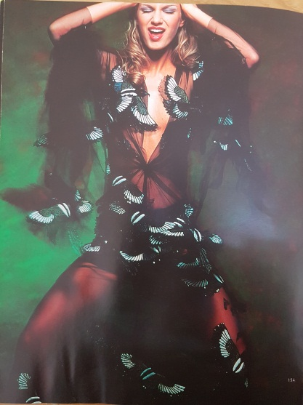 | 

